SRIJEDA, 06.05.2020.
Ovaj tjedan posvećen je posebnim i važnim osobama u našem životu. To su naše drage majke. U nedjelju slavimo Majčin dan. Stoga ćemo ga i mi obilježiti prigodnim temama. Pokažimo našim mamama koliko ih volimo i cijenimo!

- HRVATSKI JEZIK
Nevidljivo, vidljivo
Nada Mihoković - Kumrić
- Danas si kod učiteljice Sanjuške čitao/čitala priču Nevidljivo, vidljivo, Nade Mihoković – Kumrić.
- Klikni na poveznicu i poslušaj priču još jednom.
https://www.e-sfera.hr/dodatni-digitalni-sadrzaji/c6a4c80d-9e47-4bcf-8a24-1c4678dedb2f/
- Otvori čitanku na 124. i 125. str. Usmeno odgovori na pitanja u plavom pravokutniku. Odgovaraj glasno i potpunim rečenicama.
- Prepiši u pisanku i dopuni rečenice.
06.05.2020.

Nevidljivo, vidljivo
Nada Mihoković – Kumrić

Likovi u ovoj priči su ______________________________________.

Lidija ne želi obući ______________________________.

Lidija je mami rekla da su čarapice, zadaća i štivo ___________________.

Mama je Lidiji rekla da su i žvake i _____________________ također _______________.

Što bi ti napravio/napravila da postaneš nevidljiv/nevidljiva? Napiši nekoliko rečenica.

- Vježbaj čitati priču Nevidljivo, vidljivo!!

- U pisanku, po cijeloj stranici papira, prikaži portret svoje mame. Promatraj njezine oči, osmijeh, njen izraz lica, kosu. Prikaži njezino lice svijetlim bojama, a pozadinu istakni tamnim bojama. Možeš crtati drvenim bojicama ili pastelama. Potrudi se da mama bude oduševljena tvojim umjetničkim radom.
PORTRET je umjetnički prikaz ljudske glave, odnosno lica.
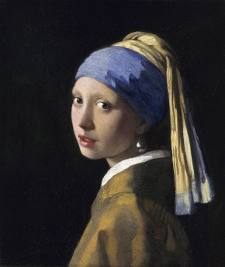

- TJELESNA I ZDRAVSTVENA KULTURA

Opće pripremne vježbe

- Razgibaj se izvodeći vježbe kao što su prikazane na slici. Svaku vježbu ponovi 2 puta manje od 10.
- 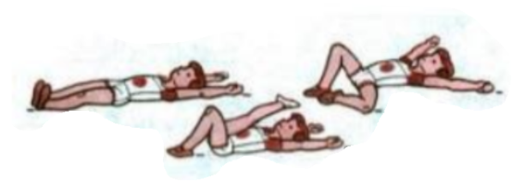 2. 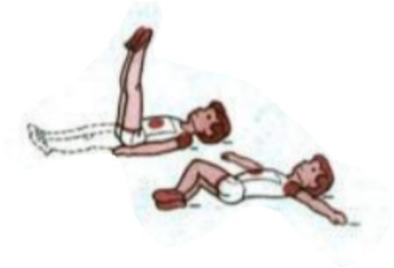
3.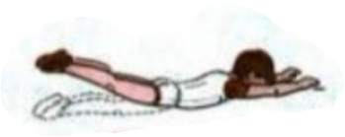 4. 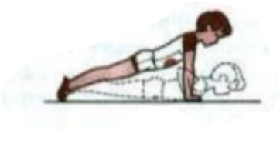
5.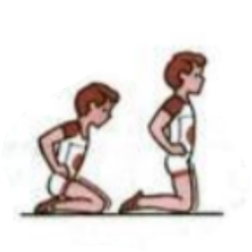 6. 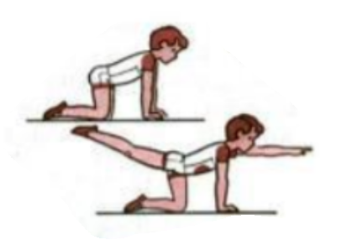

7.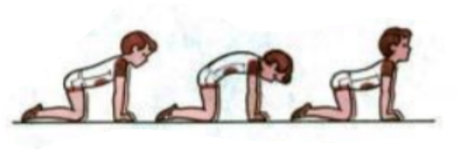 8. 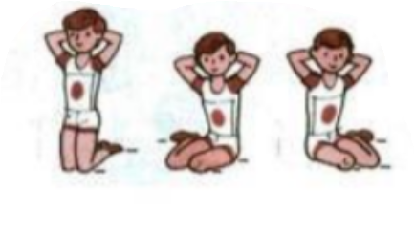

Hodanje po uskoj površini

Ako nemaš povišenu usku površinu, možeš vježbu izvesti i na zamišljenoj - pronađi neku crtu koju ćeš gaziti.
Uspravno hodaj stavljajući nogu ispred noge.
Da bi bolje održao/la ravnotežu, pogled usmjeri prema naprijed, a ruke raširi i tako ih drži.
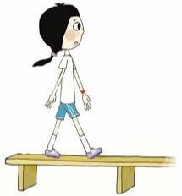

- MATEMATIKA

Dijeljenje brojem 6 – učim

- Otvori udžbenik, str. 92. Riješi ZNAM.
- Promotri sliku u udžbeniku. Dječak je u vinogradu. Pomaže saditi trsove vinove loze (na njemu će izrasti grožđe). Ima 30 trsova koje treba posaditi u 6 redova. Znaš li kako?
30 : 6 = 5 Provjeravamo množenjem! 5 · 6 = 30
- Prepiši u bilježnicu. Riješi. Pazi na potpisivanje brojeva- jedinice ispod jedinica…

06. 05. 2020.
DIJELJENJE BROJEM 6
·
6 : 6 = 1 jer je 1 · 6 = 6 36 : 6 = 6 jer je _____________
12 : 6 = 2 jer je 2 · 6 = 12 42 : 6 = ___ jer je _____________
18 : 6 = 3 jer je 3 · 6 = 18 48 : 6 = ___ jer je _____________
24 : 6 = 4 jer je 4 · 6 = ___ 54 : 6 = ___ jer je _____________
30 : 6 = 5 jer je 5 · 6 = ___ 60 : 6 = ___ jer je _____________

- Riješi zadatke u udžbeniku na str. 93.

- Klikni na poveznicu, zatim na PRIMIJENI ZNANJE I ZABAVNI KUTAK. Vježbaj!
https://www.e-sfera.hr/dodatni-digitalni-sadrzaji/9d484780-ebdc-4466-8f85-aa41be94699d/
Pokušaj i ovo : https://www.profil-klett.hr/kvizovi/prez/gotovi/data/nove_matematicke_price_2/nmp2_str_93/index.html

DODATNA NASTAVA ( za učenike dodatne nastave)

U bilježnicu riješi sljedeće zadatke. Ne zaboravi napisati odgovore tamo gdje je potrebno. Zadatak nije potrebno prepisivati.

1. Umnožak brojeva 9 i 6 napiši kao zbroj jednakih pribrojnika.
2. Količnik brojeva 48 i 6 uvećaj za umnožak brojeva 6 i 7. Koliki je rezultat?
3. Napiši zadatak riječima u kojem ćeš upotrijebiti brojeve 60 i 6.

